PERSEPSI PENONTON MENGENAI PROGRAM ACARA RUMPI ‘’NO SECRET’’ TRANS TV DI KALANGAN MAHASISWA UNIVERSITAS SWADAYA GUNUNG JATI KOTA CIREBON
SKRIPSI
Diajukan untuk memenuhi persyaratan penyelesaian
Program Strata Satu (S1) pada Program Studi Ilmu Komunikasi
Fakultas Ilmu Sosial dan Budaya
Universitas Swadaya Gunung Jati
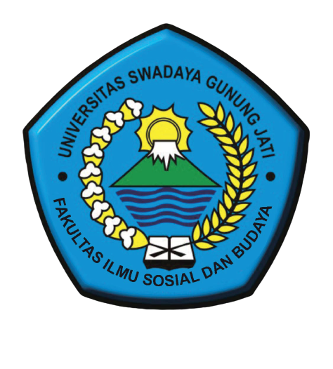
Oleh:

FAUZIYAH K. AMINATUSSIDQOH

NPM. 118100063

PROGRAM STUDI ILMU KOMUNIKASI
FAKULTAS ILMU SOSIAL DAN BUDAYA
UNIVERSITAS SWADAYA GUNUNG JATI
CIREBON
2022

